Name: ------------------------------- Name: --------------------------------

[www.zauberhafte-physik.net](http://www.zauberhafte-physik.net) 8-Anleitung Gewichtheber Niveau **0-1** – Thema: Fliehkraft - Stand: 19.01.2019

**Der Gewichtheber (8)**

Lesestreifen

*Hinweis für**Lehrkräfte:*

*Die Kinder in Zweier-Gruppen (Tandems) einteilen. Jedes Tandem bekommt: 1 Anleitung, 1 Bleistift u. 1 Lesestreifen.*

*Dann die Materialien und den Lesestreifen erklären; die Wörter auf der Anleitung unterstreichen lassen.*

*Die ersten drei Sätze gemeinsam lesen.*

⮚ **H**aken ✓ hinter jeden Satz machen.

⮚ **N**amen auf die Anleitung schreiben**.**

⮚ **Zu zweit von vorn holen:**

* 1 Feuerzeug

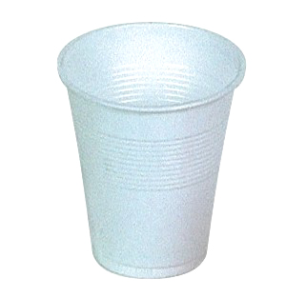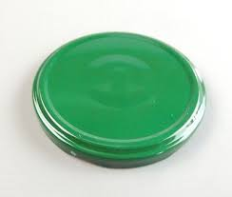

* 1 Teelicht, 1 Deckel,

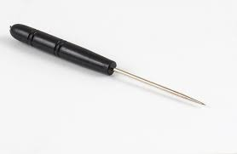

Lochstecher



* 2 Plastikbecher/Pappbecher
* 1 Lochstecher mit Korken, 1 Handbohrer

⮚ **T**eelicht auf den Deckel stellen und anzünden.

*Jedes Kind baut einen Gewichtheber:*

⮚ **S**pitze des Lochstechers erwärmen.

⮚ **L**och **oben** unter den Rand in den Plastikbecher stechen.

⮚ **Z**weites Loch auf der anderen Seite in den Plastikbecher stechen.

⮚ **K**orken auf den Lochstecher stecken und Teelicht auspusten.

⮚ **L**öcher mit dem Handbohrer erweitern.

⮚ **Von vorn holen**:

* 2 Bindfäden*), 1 Schere,1 Maßband

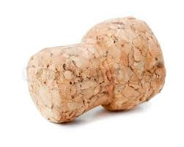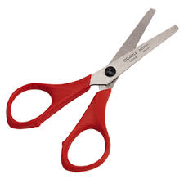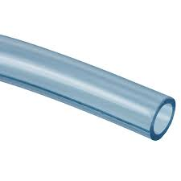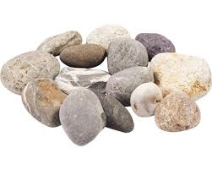

* 2 Schlauchstücke
* 2 Korken

*) Bindfadenlänge = 85 cm

* 6 Steine

⮚ **V**on beiden Bindfäden 30 cm abschneiden.



⮚ **D**ie kurzen Bindfäden durch die Löcher ziehen.

⮚ **B**eide Enden zu einem Henkel verknoten – wie auf dem Bild.

⮚ **D**ie langen Bindfäden an die Henkel knoten.

Doppelknoten

Henkel

⮚ **D**as andere Ende durch den Schlauch ziehen.

⮚ **K**orken am Ende festbinden.

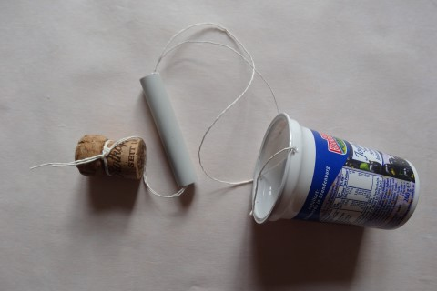

⮚ **3** Steine in den Plastikbecher geben.

⮚ **S**chlauch in die Hand nehmen und senkrecht halten.

⮚ **S**chlauch zum Korken schieben.

⮚ **H**andgelenk kreisen lassen.

⮚ **K**orken im Kreis fliegen lassen.

***W****as lernen wir? Der Korken fliegt nach außen.*

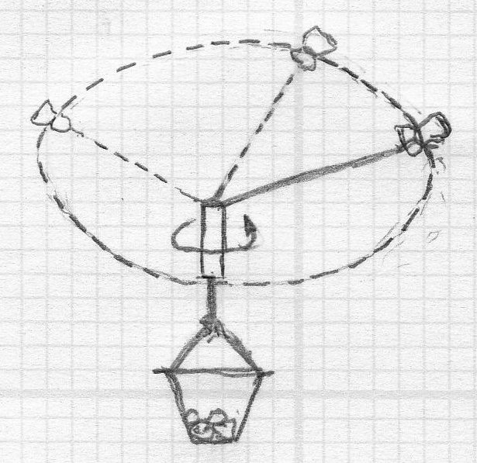

Gewicht

Fliehkraft

*Die* ***Fliehkraft***  *zieht den Korken nach außen.*

*Der Plastikbecher wird hochgehoben.*

*Wir haben einen Gewichtheber gebaut.*

***Ihr dürft euren Gewichtheber behalten***.